Sự phát triển của mạng không dây là liên tục. Thế hệ mạng đầu tiên 1G được ra mắt bởi Nippon Telegraph và điện thoại vào năm 1979, 1G lần đầu tiên được giới thiệu với công dân Tokyo. Đến năm 1984, mạng lưới thế hệ đầu tiên bao gồm toàn bộ Nhật Bản, khiến nó trở thành quốc gia đầu tiên có dịch vụ 1G trên toàn quốc. Tốc độ tải xuống trên 1G chỉ đạt khoảng 2,4kbps.

Tiếp nối thành công của 1G, 2G ra mắt trên hệ thống toàn cầu về truyền thông di động (GSM) tại Phần Lan vào năm 1991. Mạng 2G cũng cho phép chuyển các bit dữ liệu từ điện thoại này sang điện thoại khác, cho phép truy cập vào nội dung đa phương tiện trên điện thoại di động như nhạc chuông, 2G cũng cung cấp một số chức năng cơ bản của điện thoại thông minh.

3G được triển khai cho công chúng tại Nhật Bản bởi NTT DoCoMo vào năm 2001, 3G tập trung vào việc tiêu chuẩn hóa giao thức mạng của các nhà cung cấp. Đổi lại, người dùng có thể truy cập dữ liệu từ mọi nơi, điều này cho phép các dịch vụ chuyển vùng quốc tế bắt đầu. So với 2G, 3G có khả năng truyền dữ liệu trung bình gấp bốn lần đạt tới 2 Mbps. Do sự gia tăng này, phát trực tuyến video, hội nghị truyền hình và trò chuyện video trực tiếp đã trở thành hiện thực. Email cũng trở thành một hình thức giao tiếp tiêu chuẩn khác trên thiết bị di động.

Tiếp theo là LTE/4G được triển khai lần đầu tiên tại Stockholm Thụy Điển và Oslo Na Uy vào năm 2009 với xu hướng chính trong quá trình thay đổi về chất lượng: giảm độ trễ, tăng hiệu suất với việc giảm đáng kể chi phí và tính di động liền mạch. LTE (Long Term Evolution) dựa trên kiến trúc đã phát triển khiến nó trở thành ứng cử viên được lựa chọn cho các mạng di động không dây thế hệ tiếp theo. Bài viết này cung cấp một cái nhìn tổng quan về cả mạng lõi và mạng truy cập của LTE.

**Chương 1. Tổng quan về hệ thống viễn thông và hệ thống IMS trong mạng viễn thông 4G**

Evolution (LTE) bắt đầu với third 3GPP bản phát hành 8 và tiếp tục trong bản phát hành 10 với mục tiêu đáp ứng các yêu cầu hiệu suất ngày càng tăng của băng thông rộng di động. Một số tính năng chính của bản phát hành 8 bao gồm: Hiệu quả quang phổ cao, độ trễ rất thấp, hỗ trợ băng thông thay đổi, kiến trúc giao thức đơn giản. Bản phát hành 10, còn được gọi là LTE Advanced là đặc điểm kỹ thuật thế hệ thứ tư (4G) cung cấp tốc độ dữ liệu cao nhất nâng cao để hỗ trợ các dịch vụ và ứng dụng nâng cao (100 Mb/s cho tính di động cao và 1 Gb/s cho tính di động thấp).

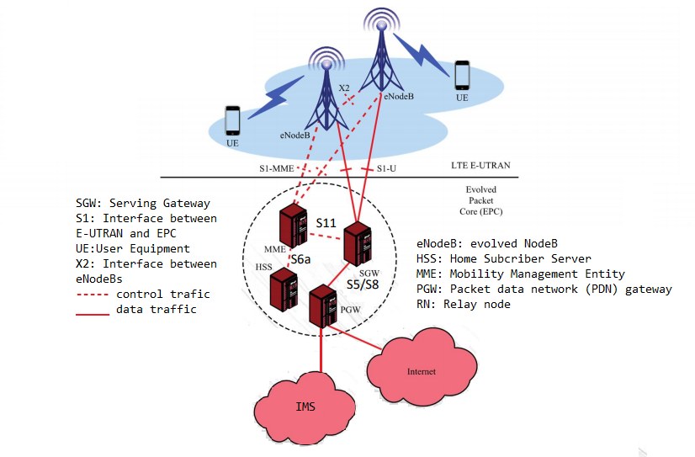

*Hình 1: Tổng quan kiến trúc EPC/LTE*

Kiến trúc giao thức LTE được tạo thành từ hai mặt phẳng:

* Mặt phẳng người dùng, cung cấp các chức năng như định dạng lưu lượng người dùng giữa thiết bị người dùng (UE) và mạng truy cập vô tuyến trên mặt đất phát triển (E-UTRAN).
* Mặt phẳng điều khiển, hỗ trợ các chức năng được sử dụng cho các mục đích điều khiển như xác thực mạng. Các thành phần của EUTRAN - Node Bs (eNBs) đã phát triển được kết nối với nhau bằng giao diện X2. Các eNB được kết nối với EPC thông qua giao diện S1. Giao diện S1-MME liên kết eNBs với Thực thể quản lý di động (MME) và giao diện S1-GW liên kết eNBs với cổng phân phối. Các giao diện khác để kết nối các yếu tố của mạng lõi và các mạng 3GPP và không phải 3GPP khác tồn tại.
  1. **Thành phần, chức năng các thành phần trong mạng lưới viễn thông 4G**

Mạng LTE dựa trên Hệ thống gói phát triển (EPS - Evolved Packet System). EPS bao gồm mạng truy cập vô tuyến được gọi là E-UTRAN và mạng lõi IP – Evolved Packet Core (EPC). EPS tích hợp tất cả các ứng dụng qua một kiến trúc đơn giản và phổ biến để cung cấp cho người đăng ký các dịch vụ của nhà điều hành như *Thoại qua Giao thức Internet* (VoIP) và *truy cập Internet.*

Sử dụng sơ đồ phân bổ tài nguyên vô tuyến được chia sẻ đầy đủ sẽ tối đa hóa việc sử dụng tài nguyên vô tuyến. EPS hỗ trợ chất lượng dịch vụ (QoS - quality of service) bằng cách thiết lập những mang truyền EPS cho mỗi ứng dụng. Những mang truyền EPS được liên kết với Mã định danh lớp chất lượng (QCI) và Ưu tiên phân bổ và duy trì (ARP). QCI chỉ định mức độ ưu tiên dịch vụ, khoảng trễ gói và tỷ lệ mất gói chấp nhận được. ARP của mang truyền được sử dụng để quyết định xem có nên thiết lập mang truyền được yêu cầu trong trường hợp tắc nghẽn vô tuyến hay không. Như minh họa trong Hình 1, EPS hỗ trợ tương tác với các công nghệ không dây 3GPP và không phải 3GPP khác. Các thành phần chức năng của EPC và E-UTRAN được minh họa trong Hình 1. E-UTRAN xử lý các tác vụ liên quan đến chức năng vô tuyến của EPS như mã hóa, kỹ thuật đa ăng-ten, xử lý nguồn radio, xử lý và lập lịch truyền lại. EPC xử lý các tác vụ không liên quan đến vô tuyến và hỗ trợ các mạng truy cập không đồng nhất như WiFi, WiMax và thậm chí cả các công nghệ có dây.

* + 1. **E-UTRAN: Mạng truy cập**

**Kiến trúc:** E-UTRAN bao gồm các eNB được kết nối với nhau bằng giao diện X2. Mỗi eNB được kết nối với EPC (*mạng lõi gói đã phát triển*) bằng giao diện S1. Trên *mặt phẳng người dùng*, giao diện S1 kết thúc S-GW (*cổng phục vụ*), trên *mặt phẳng báo hiệu*, giao diện S1 kết thúc MME (*thực thể quản lý di động*). Các eNB kết thúc các điểm cho *mặt phẳng điều khiển* và  *mặt phẳng người dùng* đối với các UE trong E-UTRA.

**eNodeB** (evolved Node Bs):Mạng truy cập vô tuyến LTE chỉ bao gồm các eNodeB (eNB) và không có bộ điều khiển tập trung (cho lưu lượng người dùng bình thường). Do không có bộ điều khiển mạng, nó được cho là có kiến ​​trúc phẳng. Cấu trúc này làm giảm độ phức tạp và chi phí của hệ thống và cho phép hiệu suất tốt hơn so với giao diện vô tuyến. Từ góc độ chức năng, eNB chịu trách nhiệm:

* Chức năng quản lý tài nguyên vô tuyến: Kiểm soát mang truyền vô tuyến, Kiểm soát Radio Admission, Kiểm soát di động kết nối, Phân bổ tài nguyên động cho các UE trong cả đường lên và đường xuống (scheduling).
* Nén tiêu đề IP và mã hóa luồng dữ liệu người dùng.
* Việc lựa chọn MME tại tệp tin đính kèm UE khi không có định tuyến đến MME có thể được xác định từ thông tin được cung cấp bởi UE.
* Định tuyến dữ liệu *mặt phẳng người dùng* tới S-GW.
* Lập lịch và truyền tải các thông điệp phân trang bắt nguồn từ MME.
* Lập lịch và truyền thông tin phát sóng (có nguồn gốc từ MME hoặc O&M).
* Cấu hình báo cáo đo lường và đo lường cho tính di động và lập lịch trình.

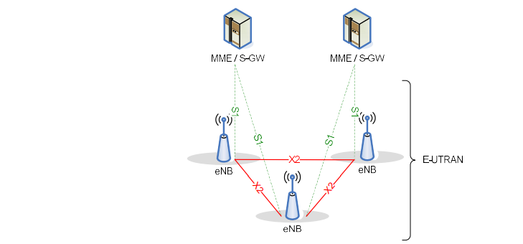

*Hình 2: Tổng quan kiến trúc E-UTRAN*

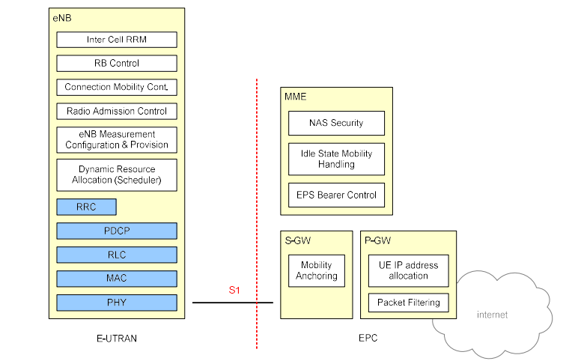

*Hình 3: Chức năng giữa E-UTRAN và EPC*

* + 1. **Mạng lõi IP – Evolved Packet Core (EPC)**

EPC là hệ thống cung cấp dịch vụ dữ liệu trên nền tảng mạng di động 4G LTE (Long Term Evolution). EPC bao gồm một số thực thể chức năng chịu trách nhiệm kiểm soát tổng thể UE và cơ sở mang theo. Thành phần của EPC:

**MME** (Mobility Management Entity): Là nút điều khiển chính cho mạng truy cập vô tuyến.

* Hỗ trợ bối cảnh thiết bị người dùng, danh tính, xác thực và ủy quyền.
* Một chức năng chính khác của MME là quản lý vị trí UE - nó theo dõi và duy trì vị trí hiện tại của UE.
* Các chức năng và tính năng khác của MME bao gồm: Tạo điều kiện cho các khả năng của *mạng tự tối ưu hóa* (SON) đối với E-UTRAN và EPC, tính sẵn sàng cao để giúp đảm bảo sự hài lòng của khách hàng, quản lý tắc nghẽn, chia sẻ tải, gộp MME, chuyển đổi nội bộ.

**S-GW (**Serving Gateway): Là nút mặt phẳng người dùng kết nối E-UTRAN với EPC.

* Hỗ trợ di động E-UTRAN liền mạch cũng như tính di động với các công nghệ 3GPP khác như 2G/GSM và 3G/UMTS.
* Giữ lại thông tin về những mang truyền EPS khi UE ở trạng thái nhàn rỗi.
* Thực hiện một số chức năng hành chính liên quan đến việc đánh chặn hợp pháp và tính toán dữ liệu người dùng.

**P-GW** (Packet Data Network Gateway):

* + Kết nối UE với PDN bên ngoài và hoạt động như bộ định tuyến mặc định UE với Internet.
  + PGW cũng chịu trách nhiệm gán địa chỉ IP cho thiết bị di động.
  + Nó cũng sử dụng các *mẫu lưu lượng truy cập* (TFT) để lọc các gói người dùng đường xuống thành mang truyền dựa trên QoS khác nhau.
  + P-GW đóng vai trò là *đại lý gia đình* (HA) di động để hỗ trợ tính di động liền mạch của UE giữa các mạng non-3GPP đáng tin cậy như CdMA2000 và WiMax.
  + Các chức năng khác của P-GW bao gồm: Thực thi chính sách (áp dụng cho các quy tắc do các nhà khai thác xác định để phân bổ và sử dụng tài nguyên), hỗ trợ tính phí và đánh chặn hợp pháp lưu lượng người dùng.

**HSS** (Home Subscriber Server): Có chức năng là cơ sở dữ liệu để lưu trữ dữ liệu đăng ký như hồ sơ QoS và thông tin về các PDN bên ngoài mà thuê bao có thể truy cập và MME mà UE hiện đang được đính kèm. Ngoài ra, HSS có thể chứa *Trung tâm xác thực* (AUC), tạo ra các vectơ để xác thực và khóa bảo mật.

**Interface**:

* Giao diện S1 giữa E-UTRAN và EPC. Kết nối MME với eNodeB, kết nối SGW với eNodeB.
* S5/S8 kết nối MME với PGW.
* S11 kết nối SGW với MME.
  + 1. **Giao thức mạng**

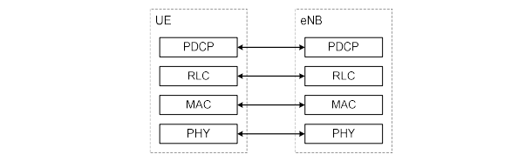

*Hình 4: Ngăn xếp giao thức cho mặt phẳng người dùng*

Hình 4 hiển thị ngăn xếp giao thức cho mặt phẳng người dùng, trong đó các bộ đôi PDCP, RLC và MAC (kết thúc trong eNB ở phía mạng) thực hiện nén tiêu đề, mã hóa, lập lịch, ARQ và HARQ.

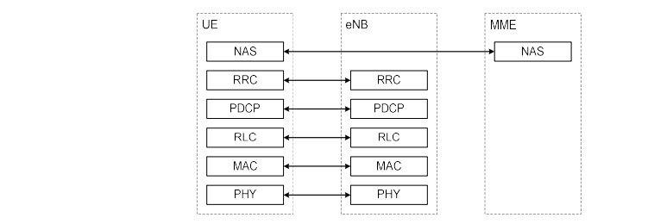

*Hình 5: Ngăn xếp giao thức cho mặt phẳng điều khiển*

Hình 5 cho thấy ngăn xếp giao thức cho mặt phẳng điều khiển.

**NAS** (Non Access Stratum): nằm giữa UE và MME. Nó thực hiện các chức năng và quy trình hoàn toàn độc lập với công nghệ truy cập. Các tính năng này bao gồm: xác thực, quy trình kiểm soát bảo mật, xử lý di động ở chế độ nhàn rỗi, quy trình phân trang tại chế độ nhàn rỗi, sạc và quản lý phiên.

**RRC** (Radio Resource Control – Kiểm soát tài nguyên vô tuyến): Một số dịch vụ và chức năng chính của lớp phụ này bao gồm: kiểm soát di động, chức năng quản lý QoS, kiểm soát người mang vô tuyến, quản lý kết nối và kiểm soát đo lường.

**PDCP** (Packet Data Convergence Protocol): Thực hiện các chức năng như nén và giải nén tiêu đề gói, mã hóa và giải mã, truyền dữ liệu người dùng,... Các chức năng chính của PDCP cho mặt phẳng điều khiển liên quan đến việc mã hóa và bảo vệ tính toàn vẹn và chuyển dữ liệu mặt phẳng điều khiển.

**RLC** (Radio Link Control - Kiểm soát liên kết vô tuyến): Thực hiện phân đoạn và kết nối để tối ưu hóa việc sử dụng tài nguyên có sẵn và các gói theo dõi đã được gửi hoặc nhận. RLC đề xuất ba chế độ truyền: Chế độ trong suốt (TM), Chế độ chưa được xác nhận (UM) và Chế độ xác nhận (AM)

**MAC** (Medium Access Control - Kiểm soát truy cập trung bình): Lớp phụ MAC xử lý lập lịch đường lên và đường xuống, ghép kênh logic và truyền lại hybrid-ARQ. Nó cũng xác định kênh vận chuyển sẽ được sử dụng. Các kênh logic (kiểm soát và lưu lượng truy cập) tồn tại ở đầu MAC.

**PHY** (Physical - Vật lý): Chức năng của lớp phụ PHY là cung cấp dịch vụ vận chuyển dữ liệu trên các kênh vật lý đến lớp phụ RLC và MAC trên.

* 1. **Hệ thống IMS trong mạng viễn thông 4G**

IP Multimedia Subsystem hoặc IP Multimedia Core Network Subsystem (IMS) là một khung kiến trúc được tiêu chuẩn hóa để cung cấp các dịch vụ đa phương tiện IP.

IMS đã được xác định bởi hai cơ quan 3GPP và TISPAN. Kiến trúc chính, các thành phần logic và sự tương tác giữa chúng được tiêu chuẩn hóa bởi 3GPP. Hầu hết các giao thức được sử dụng giữa các thành phần, chẳng hạn như SIP, Diameter, Megaco, Cops, v.v.,

IMS là một hệ thống độc lập. Nó nằm ngoài mạng LTE và được kết nối với Cổng PDN thông qua giao diện SGi. Nó cung cấp kiến trúc dịch vụ thống nhất cho tất cả các mạng, tận dụng khả năng của IP.

Một trong những mục tiêu chính của IMS là tạo ra một nền tảng thiết lập phiên linh hoạt có thể được mở rộng cho các mạng có hàng chục nghìn đến hàng chục triệu thuê bao. Các tiêu chuẩn IMS xác định các thành phần logic, thông điệp giữa chúng và cách các ứng dụng bên ngoài có thể sử dụng IMS để cung cấp dịch vụ cho người dùng. Trong thực tế, các nhà cung cấp cơ sở hạ tầng và nhà khai thác mạng sẽ quyết định thành phần logic nào họ muốn kết hợp thành một thiết bị vật lý tùy thuộc vào kích thước của mạng.

Kiến trúc IMS được phân thành 3 lớp: Lớp dịch vụ, lớp điều khiển (lớp lõi IMS), lớp vận tải.

Lớp dịch vụ bao gồm các máy chủ ứng dụng AS (Application Server).

Lớp điều khiển (lớp lõi) bao gồm nhiều hệ thống con trong đó có hệ thống IMS lõi và cơ sở dữ liệu HSS (Home Subcriber Server).

Lớp vận tải bao gồm thiết bị người dùng UE (User Equipment), các mạng truy nhập kết nối vào mạng lõi IP.

Hình 7 bên dưới thể hiện kiến ​​trúc tham chiếu IMS bao gồm các giao diện hướng tới các mạng kế thừa và các hệ thống đa phương tiện dựa trên IP khác.

**Chương 2: Nghiên cứu hệ thống vIMS của Viettel đã triển khai cho Học viện Công nghệ Bưu chính Viễn Thông.**

* 1. **Trình bày về mô hình thiết kế tổng thể của hệ thống vIMS**

Hệ thống con đa phương tiện IP bao gồm tất cả các yếu tố mạng lõi để cung cấp dịch vụ đa phương tiện. Các dịch vụ đa phương tiện IP dựa trên khả năng kiểm soát phiên do IETF xác định, cùng với mang truyền đa phương tiện, sử dụng mạng truy cập kết nối IP.

Để đạt được sự độc lập truy cập và duy trì sự tương tác suôn sẻ với các thiết bị đầu cuối wireline trên internet, IMS cố gắng phù hợp với "tiêu chuẩn Internet" của IETF. Do đó, các giao diện được chỉ định phù hợp nhất có thể với "tiêu chuẩn Internet" của IETF cho các trường hợp giao thức IETF đã được chọn, ví dụ: SIP.

* + 1. **Lớp dịch vụ**

Lớp dịch vụ là nơi nó lưu trữ và thực thi các dịch vụ được cung cấp cho người dùng (ví dụ: mạng di động 4G/5G, Wifi hoặc bất kỳ cơ sở hạ tầng mạng nào khác).

Máy chủ ứng dụng AS (Application Server) là nơi chứa đựng và vận hành các dịch vụ IMS. AS tương tác với S-CSCF thông qua giao thức SIP để cung cấp dịch vụ đến người dùng. Máy chủ VCC (Voice Call Continuity), được phát triển và chuẩn hóa bởi 3GPP, là một ví dụ về máy chủ ứng dụng AS. AS có thể thuộc mạng thường trú hay thuộc một mạng thứ ba nào đó. Nếu AS là một phần của mạng thường trú, nó có thể giao tiếp trực tiếp với HSS thông qua giao thức DIAMETER để cập nhật thông tin về hồ sơ người dùng (user profiles). AS có thể cung cấp các dịch vụ như quản lý sự hiện diện (presence) của người dùng trên mạng, quản lý quá trình hội thảo trực tuyến, tính cước trực tuyến…

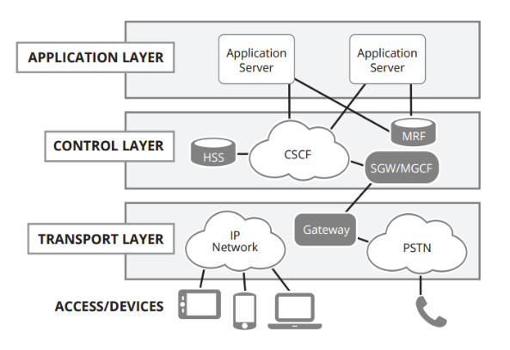

*Hình 6: Kiến trúc hệ thống IMS với ba lớp Ứng dung, Điều khiển, Vận tải*

* + 1. **Lớp điều khiển (lõi IMS)**

Chức năng của lõi IMS là quản lý việc tạo lập phiên liên lạc và dịch vụ đa phương tiện. Lõi IMS điều chỉnh lưu lượng truy cập giữa lớp truyền tải và lớp dịch vụ bằng cách xác thực và phân phối lưu lượng truy cập (ví dụ: Proxy-/I-/S-CSCF). Các chức năng của nó bao gồm:

1. **CSCF** (Call Session Control Function) có nhiệm vụ thiết lập, theo dõi, hỗ trợ và giải phóng các phiên đa phương tiện cũng như quản lý những tương tác dịch vụ của người dùng. CSCF được phân ra 3 loại : Serving-CSCF, Proxy-CSCF và Interrogating-CSCF.

* **Proxy-CSCF** (P-CSCF) là một proxy SIP. Sở dĩ gọi là proxy vì nó có thể nhận các yêu cầu dịch vụ, xử lý nội bộ hoặc chuyển tiếp yêu cầu đến các bộ phận khác trong hệ thống IMS. Đây là điểm kết nối đầu tiên giữa hạ tầng IMS và người dùng (UE) IMS/SIP. Một vài hệ thống mạng có thể dùng SBC (Session Border Controller) để thực hiện chức năng này. Để kết nối với hệ thống IMS, người dùng trước tiên phải đăng ký với P-CSCF trong mạng mà nó đang kết nối. Địa chỉ của P-CSCF được truy cập thông qua giao thức DHCP hoặc sẽ được cung cấp khi người dùng tiến hành thiết lập kết nối PDP (Packet Data Protocol) trong mạng thông tin di động gói tế bào. Chức năng của P-CSCF bao gồm:
* P-CSCF nằm trên đường truyền của tất cả các thông điệp báo hiệu trong hệ thống IMS. Nó có khả năng kiểm tra bất kỳ thông điệp nào.
* P-CSCF có nhiệm vụ đảm bảo chuyển tải các yêu cầu từ UE đến máy chủ SIP (ở đây là S-CSCF) cũng như những thông điệp phản hồi từ máy chủ SIP về UE.
* P-CSCF xác thực người dùng và thiết lập kết nối bảo mật IPSec với thiết bị IMS của người dùng. Nó còn có vai trò ngăn cản các tấn công như spoofing, replay để đảm bảo sự bảo mật và an toàn cho người dùng.
* P-CSCF cũng có thể nén và giải nén các thông điệp SIP để giảm thiểu khối lượng thông tin báo hiệu truyền trên những đường truyền tốc độ thấp.
* P-CSCF có thể tích hợp chức năng quyết định chính sách PDF (Policy Decision Function) nhằm quản lý và đảm bảo QoS cho các dịch vụ đa phương tiện.
* P-CSCF cũng tham gia vào quá trình tính cước dịch vụ.
* **Serving-CSCF** (S-CSCF ) thực hiện các dịch vụ kiểm soát phiên cho UE. Nó duy trì trạng thái phiên khi nhà điều hành mạng cần thiết để hỗ trợ các dịch vụ. Trong mạng của nhà điều hành, các S-CSCF khác nhau có thể có các chức năng khác nhau. Các chức năng được thực hiện bởi S-CSCF trong một phiên là:
* Đăng ký: Tiến hành các đăng ký SIP nhằm thiết lập mối liên hệ giữa địa chỉ người dùng (địa chỉ IP của thiết bị) với địa chỉ SIP. S-CSCF đóng vai trò như một máy chủ Registar trong hệ thống SIP.
* S-CSCF tham gia trong tất cả các quá trình báo hiệu từ hệ thống IMS về người dùng. Nó có thể kiểm tra bất kỳ thông điệp nào nếu muốn.
* S-CSCF giữ vai trò quyết định chọn lựa AS nào sẽ cung cấp dịch vụ cho người dùng. Nó giữ vai trò định tuyến dịch vụ thông qua việc sử dụng giải pháp DNS/ENUM (Electronic Numbering).
* S-CSCF thực hiện các chính sách của nhà cung cấp dịch vụ. S-CSCF tương tác với máy chủ AS để yêu cầu các hỗ trợ dịch vụ cho khách hàng.
* Tải xuống từ HSS: S-CSCF liên lạc với HSS để lấy thông tin, cập nhật thông tin về hồ sơ người dùng và tham gia vào quá trình tính cước dịch vụ.



*Hình 7: Kiến trúc tham chiếu của IMS*

* **Interrogating-CSCF** (I-CSCF) trong hệ thống mạng của một nhà cung cấp dịch vụ là điểm liên lạc cho tất cả các kết nối hướng đến một UE nằm trong mạng đó. Có thể có nhiều I-CSCF trong mạng của nhà điều hành. Các chức năng được thực hiện bởi I-CSCF là:
  + Đăng ký - Chỉ định S-CSCF cho người dùng thực hiện đăng ký SIP.
* Địa chỉ IP của I-CSCF được công bố trong máy chủ DNS của hệ thống, để các máy chủ từ xa có thể tìm thấy nó và sử dụng nó làm điểm chuyển tiếp.
* Định tuyến thông điệp yêu cầu SIP nhận được từ một mạng khác đến S-CSCF tương ứng. Để làm được điều này, I-CSCF sẽ liên lạc với HSS (thông qua DIAMETER) để cập nhật địa chỉ S-CSCF tương ứng của người dùng. Nếu như chưa có S-CSCF nào được gán cho UE, I-CSCF sẽ tiến hành gán một S-CSCF cho người dùng để nó xử lý yêu cầu SIP.
* Ngược lại, I-CSCF sẽ định tuyến thông điệp yêu cầu SIP hoặc thông điệp trả lời SIP đến một S-CSCF/I-CSCF nằm trong mạng của một nhà cung cấp dịch vụ khác.

1. **HSS** (Home Subcriber Server) là một sự phát triển của HLR (Home Location Register), HSS là cơ sở dữ liệu chính được sử dụng trong IMS và LTE. Chức năng của HSS bao gồm:

* Nó chứa thông tin liên quan đến đăng ký (hồ sơ người dùng), được sử dụng bởi lớp điều khiển
* Nó chứa thông tin phụ được sử dụng bởi lớp dịch vụ
* Nó cung cấp dữ liệu được sử dụng để thực hiện xác thực và ủy quyền của người dùng
* Nó có thể cung cấp thông tin về vị trí vật lý của người dùng
* HSS cũng cung cấp các chức năng HLR và AUC truyền thống. Điều này cho phép người dùng truy cập các miền gói và mạch của mạng ban đầu, thông qua xác thực IMSI.

Khi có nhiều HSS được sử dụng với các địa chỉ khác nhau, SLF được sử dụng để tìm HSS.

1. **BGCF** dựa trên cấu hình cục bộ, chức năng điều khiển cổng đột phá (BGCF) có thể được cung cấp dưới dạng điểm liên lạc trong mạng của nhà điều hành cho các kịch bản IMS chuyển tiếp. Mặt khác, BGCF xử lý các yêu cầu định tuyến từ S-CSCF khi S-CSCF đã xác định rằng phiên không thể được định tuyến bằng DNS hoặc ENUM/DNS. Có thể có nhiều BGCF trong mạng của nhà điều hành. Chức năng được thực hiện bởi BGCF là:

* Xác định bước nhảy tiếp theo cho định tuyến SIP.
* Để kết thúc PSTN

BGCF có thể sử dụng thông tin nhận được từ các giao thức khác, hoặc có thể sử dụng thông tin quản trị, khi đưa ra lựa chọn mạng nào mà việc liên kết mạng sẽ xảy ra.

1. **IBCF** truyền NAT và bảo mật để tương tác giữa các mạng IMS
2. **MRF** kiến trúc liên quan đến MRF được trình bày trong hình 8 bên dưới. MRF được chia thành Bộ điều khiển chức năng tài nguyên đa phương tiện (MRFC) và Bộ xử lý chức năng tài nguyên đa phương tiện (MRFP).

* Nhiệm vụ của MRFC là:
* Kiểm soát các tài nguyên luồng phương tiện trong MRFP.
* Phân tích thông tin đến từ AS và S-CSCF (ví dụ: nhận dạng phiên) và kiểm soát MRFP cho phù hợp.

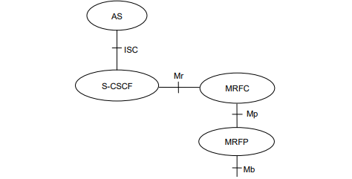

*Hình 8: Kiến trúc của MRF*

* Nhiệm vụ của MRFP bao gồm:
* Kiểm soát mang truyền trên điểm tham chiếu Mb.
* Cung cấp tài nguyên được kiểm soát bởi MRFC.
* Kết hợp các luồng phương tiện đến (ví dụ: cho nhiều bên).
* Nguồn luồng phương tiện (cho thông báo đa phương tiện).
* Xử lý luồng phương tiện (ví dụ: mã hóa âm thanh, phân tích phương tiện).
* Kiểm soát tầng (tức là quản lý quyền truy cập vào các tài nguyên được chia sẻ trong môi trường hội thảo).

Giao thức được sử dụng cho điểm tham chiếu Mr là SIP.

1. **SLF** (Subscriber Location Function) SLF chịu trách nhiệm gán HSS cho người dùng trong mạng gia đình. Để đạt được chức năng này, SLF theo dõi tất cả các HSSes
2. **MGCF** hoạt động như một cổng vào mạng PSTN/CS qua mạng IMS. Nó thực hiện chuyển đổi/ánh xạ giữa giao thức điều khiển cuộc gọi ISUP trong mạng PSTN/CS và giao thức điều khiển cuộc gọi SIP trong mạng IMS. Nó cũng kiểm soát tài nguyên MG bằng cách sử dụng Megaco/H.248, nếu cần thiết.

Chức năng chính:

* Chuyển đổi tin nhắn SIP/ISUP
* Báo hiệu liên lạc IMS
* Báo hiệu liên lạc CS
* Kiểm soát tài nguyên phương tiện

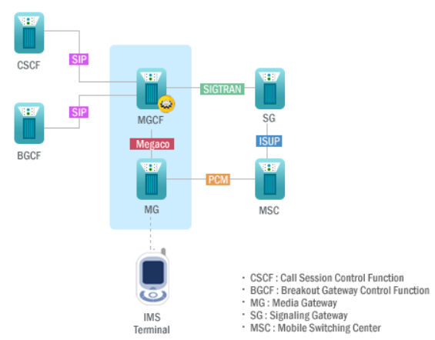

*Hình 9: Tương tác giữa MGCF và các thành phần khác*

* + 1. **Lớp vận tải**

Lớp vận tải chịu trách nhiệm hỗ trợ mạng lõi của kiến trúc bằng cách hoạt động như một cổng kết nối liên kết các lớp truy cập và mạng IP (từ máy chủ Ứng dụng cho các dịch vụ bổ sung và các dịch vụ khác, từ SMS, Chuyển tiếp cuộc gọi hoặc thậm chí các dịch vụ phức tạp hơn như IP-TV).

**User Equipment (UE)** là một thiết bị đầu cuối di động được ủy quyền được sử dụng trong mạng LTE. UE có thể là điện thoại thông minh, máy tính bảng hoặc các thiết bị truyền thông khác.

* 1. **Trình bày về các luồng nghiệp vụ của hệ thống vIMS trên lab của HVCNBCVT**
     1. **Luồng Register**

Việc đăng ký tầng aplication có thể được bắt đầu sau khi đăng ký truy cập được thực hiện và sau khi kết nối IP cho tín hiệu đã đạt được từ mạng truy cập. Với mục đích của các luồng thông tin đăng ký, người dùng được coi là luôn chuyển vùng. Đối với người dùng chuyển vùng trong mạng home của họ, *mạng home* phải thực hiện vai trò của các thành phần *mạng đã truy cập* và các thành phần *mạng home*.

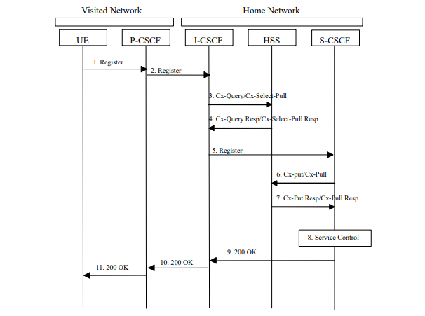

*Hình 10: Luồng Register*

1. Sau khi UE có được kết nối IP, nó có thể thực hiện đăng ký IM (IP Multimedia). Để làm được như vậy, UE gửi luồng thông tin đăng ký đến proxy bao gồm:

* Public User Identity (Danh tính người dùng công cộng)
* Private User Identity (Danh tính người dùng riêng)
* Home network domain name (Tên miền mạng gia đình)
* UE IP address (Địa chỉ ip của thiết bị người dùng)
* Instance Identifier (Định danh phiên bản)
* GRUU Support Indication (Hướng dẫn hỗ trợ GRUU)

1. Khi nhận được luồng thông tin đăng ký, P-CSCF sẽ kiểm tra "Home domain name" để khám phá điểm vào mạng home (nghĩa là I-CSCF). Proxy sẽ gửi luồng thông tin đăng ký đến I-CSCF bao gồm:
   * P-CSCF address/name (Địa chỉ/tên P-CSCF)
   * Public User Identity (Danh tính người dùng công cộng)
   * Private User Identity (Danh tính người dùng riêng)
   * P-CSCF network identifier (Mã định danh mạng P-CSCF)
   * UE IP address (Địa chỉ ip của thiết bị người dùng)

Một cơ chế phân giải tên-địa chỉ được sử dụng để xác định địa chỉ của mạng home từ tên miền home. Mã định danh mạng P-CSCF là một chuỗi xác định tại mạng home, mạng nơi đặt P-CSCF (ví dụ: định danh mạng P-CSCF có thể là tên miền của mạng P-CSCF).

1. I-CSCF sẽ gửi luồng thông tin Cx-Query/Cx-Select-Pull đến HSS bao gồm:
   * Public User Identity
   * Private User Identity
   * P-CSCF network identifier

HSS sẽ kiểm tra xem người dùng đã đăng ký chưa. HSS sẽ cho biết liệu người dùng có được phép đăng ký trong mạng P-CSCF đó hay không (được xác định bởi mã định danh mạng P-CSCF) theo đăng ký người dùng và các giới hạn/hạn chế của nhà mạng nếu có.

1. Cx-Query Resp/Cx-Select-Pull Resp được gửi từ HSS đến I-CSCF. Nó sẽ chứa S-CSCF name, nếu nó được biết đến bởi HSS, hoặc *S-CSCF capabilities*, nếu cần thiết để chọn một S-CSCF mới. Khi các khả năng (*capabilities*) được trả về, I-CSCF sẽ thực hiện lựa chọn S-CSCF mới dựa trên các *capabilities* được trả về.

Nếu việc kiểm tra HSS không thành công, Cx-Query Resp sẽ từ chối nỗ lực đăng ký.

1. I-CSCF sử dụng tên của S-CSCF, sẽ xác định địa chỉ của S-CSCF thông qua cơ chế phân giải tên-địa chỉ. I-CSCF cũng xác định tên của một điểm liên lạc mạng home phù hợp, có thể dựa trên thông tin nhận được từ HSS. I-CSCF sau đó sẽ gửi luồng thông tin đăng ký đến S-CSCF đã chọn bao gồm:

* P-CSCF address/name (Địa chỉ/tên P-CSCF)
* Public User Identity (Danh tính người dùng công khai)
* Private User Identity (Danh tính người dùng cá nhân)
* P-CSCF network identifier (Mã định dạng mạng P-CSCF)
* UE IP address (Địa chỉ IP UE)

Điểm liên lạc mạng home sẽ được P-CSCF sử dụng để chuyển tiếp tín hiệu khởi tạo phiên đến mạng home. S-CSCF sẽ lưu trữ địa chỉ/tên P-CSCF, do mạng truy cập cung cấp. Điều này đại diện cho địa chỉ/tên mà mạng home chuyển tiếp phiên kết thúc tiếp theo báo hiệu đến UE. S-CSCF sẽ lưu trữ thông tin ID mạng P-CSCF.

1. S-CSCF sẽ gửi Cx-Put/Cx-Pull đến HSS bao gồm:

* Public User Identity
* Private User Identity
* S-CSCF name

1. HSS sẽ lưu trữ S-CSCF name cho người dùng đó và trả lại luồng thông tin Cx-Put Resp/Cx-Pull Resp (thông tin người dùng) cho S-CSCF. Thông tin người dùng được chuyển từ HSS sang S-CSCF sẽ bao gồm một hoặc nhiều thông tin tên/địa chỉ có thể được sử dụng để truy cập các nền tảng được sử dụng để kiểm soát dịch vụ trong lúc người dùng được đăng ký tại S-CSCF này. S-CSCF sẽ lưu trữ thông tin cho người dùng được chỉ định. Ngoài thông tin tên/địa chỉ, thông tin bảo mật cũng có thể được gửi để sử dụng trong S-CSCF.
2. Dựa trên chuẩn filter, S-CSCF sẽ gửi thông tin đăng ký đến nền tảng kiểm soát dịch vụ và thực hiện mọi thủ tục kiểu soát dịch vụ nào được cho là phù hợp.
3. S-CSCF sẽ trả về luồng thông tin 200 OK đến I-CSCF bao gồm:

* Thông tin liên kết mạng home
* Một bộ GRUU

1. I-CSCF sẽ gửi luồng thông tin 200 OK đến P-CSCF bao gồm:

* Thông tin liên kết mạng home
* Một bộ GRUU

I-CSCF sẽ phát hành tất cả thông tin đăng ký sau khi gửi luồng thông tin 200 OK.

1. P-CSCF sẽ lưu trữ thông tin liên hệ mạng home và sẽ gửi luồng thông tin 200 OK (một bộ GRUU) đến UE. P-CSCF có thể đăng ký tại PCRF để thông báo về trạng thái kết nối tín hiệu IMS.
   * 1. **Luồng VoLTE**
   1. Luồng S-S (*Serving-CSCF/MGCF to Serving-CSCF/MGCF*)

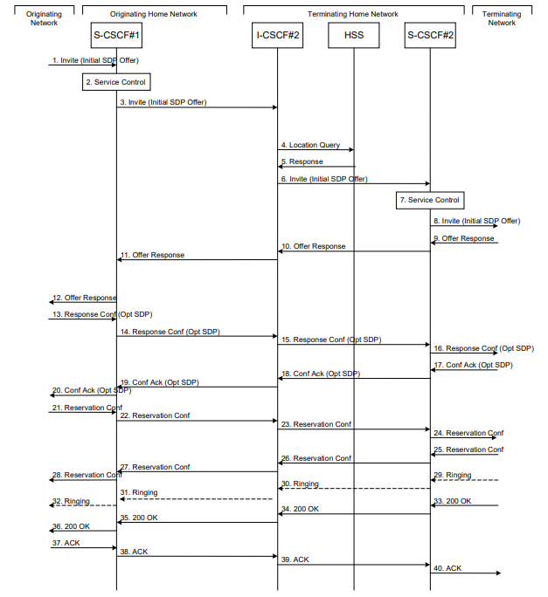

*Hình 11: Luồng S-S*

1. Yêu cầu SIP INVITE gửi từ UE đến S-CSCF#1 bằng thủ tục của luồng originating (luồng khởi tạo). Thông điệp này chứa mô tả media ban đầu trong SDP.
2. S-CSCF#1 gọi bất kỳ dịch vụ logic nào là phù hợp cho phiên này.
3. S-CSCF#1 thực hiện một phân tích địa chỉ đích và xác định nhà khai thác mạng của thuê bao. S-CSCF#1 chuyển tiếp yêu cầu INVITE trực tiếp đến I-CSCF#2
4. I-CSCF#2 sẽ truy vấn đến HSS cho thông tin vị trí hiện tại.
5. HSS phản hồi với địa chỉ của Serving-CSCF hiện tại cho người dùng cuối (*terminating*).
6. I-CSCF#2 chuyển tiếp yêu cầu INVITE đến S-CSCF#2, yêu cầu này sẽ xử lý việc chấm dứt phiên.
7. S-CSCF#2 gọi bất kỳ dịch vụ logic nào phù hợp để thiết lập phiên này.
8. Trình tự tiếp tục với các luồng thông báo xác định bởi quy trình chấm dứt.
9. Các khả năng luồng media của đích là trả về dọc theo đường dẫn tín hiệu theo quy trình chấm dứt.
10. S-CSCF#2 chuyển tiếp SDP đến I-CSCF#2
11. I-CSCF#2 chuyển tiếp SDP đến S-CSCF#1
12. S-CSCF#1 chuyển tiếp SDP đến người khởi tạo, theo quy trình khởi tạo (*originating procedure*).
13. Người khởi tạo quyết định dựa trên các luồng media được cung cấp, Response Confirmation được gửi đến S-CSCF#1 để xác nhận đã nhận được Offer Response bằng thủ tục khởi tạo. Response Confirmation cũng có thể chứa SDP. Có thể cùng là SDP trong Offer Response nhận được ở bước 12 hoặc một tập hợp con

14-15. S-CSCF#1 gửi SDP được cung cấp sang S-CSCF#2.

16. S-CSCF#2 gửi SDP được cấp đến điểm cuối theo quy trình chấm dứt.

17-20. Điểm cuối *terminating* xác nhận đề nghị với answered SDP và đi qua đường dẫn phiên đến điểm khởi tạo (originating).

21-24. Điểm cuối khởi tạo xác nhận đặt được tài nguyên thành công với thông điệp chuyển tiếp đến điểm cuối *terminating.*

25-28. Điểm cuối *terminating* xác nhận phản hồi và thông báo gửi đến điểm khởi tạo thông qua đường dẫn phiên được thiết lập.

29-32. Điểm cuối terminating tạo ra tiếng chuông (ringing) và gửi nó đến điểm khởi tạo thông qua đường dẫn phiên đã thiết lập.

33-36. Điểm cuối terminating gửi 200-OK đến điểm khởi tạo thông qua đường dẫn phiên đã thiết lập.

37-40. Điểm khởi tạo xác nhận việc thiết lập phiên và gửi đến điểm cuối terminating thông qua đường dẫn phiên đã được thiết lập

* 1. Luồng MO (*Mobile origination*)

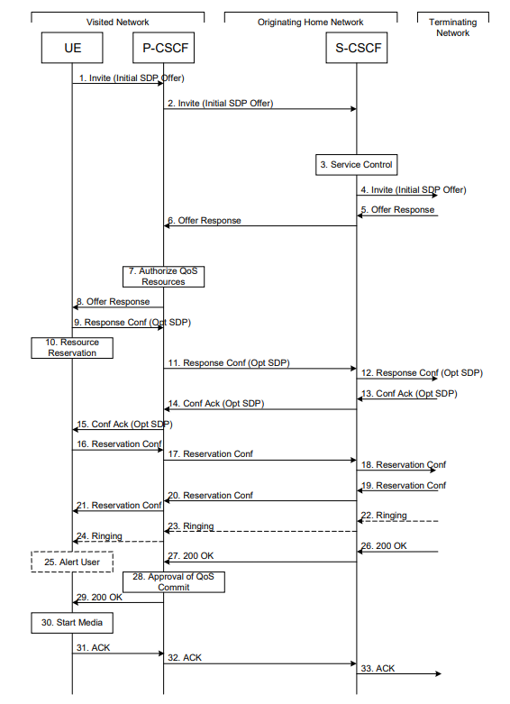

*Hình 12: Luồng MO(Mobile Original)*

1. UE sẽ gửi yêu cầu SIP INVITE, có chứa SDP (*Session Description Protocol*) đến P-CSCF được xác định thông qua cơ chế khám phá. Ban đầu SDP có thể đại diện cho một hoặc nhiều media cho một phiên đa phương tiện.
2. P-CSCF ghi nhớ bước tiếp theo của CSCF cho UE (từ quy trình đăng ký). Bước tiếp theo là S-CSCF phục vụ UE truy cập.
3. S-CSCF xác thực hồ sơ dịch vụ, nếu GRUU được nhận làm địa chỉ liên hệ, đảm bảo rằng danh tính người dùng công khai của người dùng được xử lý trong Request và danh tính người dùng công khai được liên kết với GRUU thuộc về hồ sơ service và gọi bất kỳ service logic gốc nào cần thiết cho người dùng. Bao gồm quyền của SDP được yêu cầu dựa trên đăng ký của dịch vụ đa phương tiện.

Nếu Request URI chứa diễn tả SIP của một số E.164 và được cho phép bởi chính sách nhà điều hành, S-CSCF cố gắng dịch địa chỉ của E.164 trong SIP URI đến một SIP URI có thể định tuyến trên toàn cầu bằng cách sử dụng cơ chế dịch ENUM/DNS.

1. S-CSCF chuyển tiếp Request, theo quy định của quy trình S-S
2. Những khả năng luồng media của điểm đến được trả về dọc theo đường dẫn tín hiệu, theo quy trình S-S.
3. S-CSCF chuyển tiếp thông điệp Offer Response đến P-CSCF.
4. P-CSCF ủy quyền cho các tài nguyên cần thiết cho phiên này.
5. P-CSCF chuyển tiếp thông điệp Offer Response đến điểm gốc (điểm khởi tạo).
6. UE quyết định tập hợp các luồng media cho phiên này, gửi Response Confirmation đến P-CSCF để xác nhận đã nhận được Offer Response.

Response Confirmation có thể cũng chứa SDP. Có thể là cùng một SDP như trong Offer Response nhận được ở bước 8 hoặc một tập con. Nếu media mới được xác định bởi SDP này, một ủy quyền (như ở bước 7) sẽ được thực hiện bởi P-CSCF (PCRF) sau bước 14. UE gốc được tự do tiếp tục cung cấp media mới về hoạt động này hoặc các trao đổi tiếp theo bằng phương thức Update. Mỗi trao đổi offer/answer sẽ làm P-CSCF lặp lại bước 7 lần nữa.

1. Sau khi xác định tài nguyên cần thiết trong bước 8, UE bắt đầu thủ tục đặt trước tài nguyên cần thiết cho phiên này.
2. P-CSCF chuyển tiếp Response Confirmation đến S-CSCF.
3. S-CSCF chuyển tiếp thông điệp này đến điểm cuối kết thúc.

13-15. Điểm cuối phản hồi cho điểm đầu với sự công nhận. Nếu Optional SDP có trong Response Confirmation, Confirmation Acknowledge cũng sẽ chứa phản hồi SDP. Nếu SDP đã thay đổi, P-CSCF xác thực các tài nguyên được phép sử dụng.

16-18. Khi quá trình đặt trước tài nguyên hoàn tất, UE sẽ gửi thông báo Resource Reservation thành công đến điểm cuối kết thúc, thông qua đường dẫn tín hiệu được thiết lập bởi thông điệp INVITE. Thông điệp được gửi trước tiên đến P-CSCF.

19-21. Điểm cuối phản hổi cho điểm đầu khi đặt đủ tài nguyên thành công. Nếu SDP có thay đổi, P-CSCF cho phép các tài nguyên được phép sử dụng.

22-24. Điểm cuối có thể phát ra tiếng ringing và chuyển tiếp nó thông qua đường dẫn dẫn phiên đến UE.

25. UE cho người dùng gốc biết rằng máy đích đang ringing.

26. Khi bên đích trả lời, điểm cuối gửi phản hồi cuối cùng SIP 200-OK đến S-CSCF.

27. S-CSCF gửi phản hồi cuối cùng SIP 200-OK dọc theo đường dẫn tín hiệu về P-CSCF.

28. P-CSCF cho biết các tài nguyên dành riêng cho phiên này bây giờ nên được chấp thuận để sử dụng.

29. P-CSCF gửi phản hồi cuối cùng SIP 200-OK cho người khởi tạo phiên.

30. UE bắt đầu các luồng media cho phiên này.

31-33. UE phản hồi 200-OK với một thông điệp SIP ACK gửi dọc theo đường dẫn tín hiệu.

* 1. Luồng MT (Mobile Termination)

Hình 13: Luồng MT

1. Bên khởi tạo (originating) gửi yêu cầu SIP INVITE, chứa SDP khởi tạo, thông qua một trong các quy trình khởi tạo và thông qua một trong các thủ tục Inter-Serving, đến S-CSCF cho người dùng terminating.
2. S-CSCF xác thực hồ sơ dịch vụ và gọi bất kỳ logic dịch vụ termination nào cần thiết cho người dùng. Điều này bao gồm việc ủy quyền SDP được yêu cầu dựa trên đăng ký người dùng cho các dịch vụ multi-media.
3. S-CSCF ghi nhớ (từ thủ tục đăng ký) CSCF cho bước tiếp theo cho UE. Nó chuyển tiếp yêu cầu INVITE đến P-CSCF trong mạng đã truy cập.
4. P-CSCF ghi nhớ địa chỉ UE và chuyển tiếp yêu cầu INVITE đến UE.
5. UE xác định tập con của luồng media được đề xuất bởi điểm originating mà nó hỗ trợ và trả lời với thông báo Offer Response trở lại cho người khởi tạo. SDP có thể đại diện cho một hoặc nhiều media cho phiên multimedia.
6. P-CSCF ủy quyền các tài nguyên cần thiết cho phiên này.

Note: P-CSCF có thể ủy quyền bổ sung các tài nguyên trong bước 4 cho các tình huống yêu cầu việc đặt trước tài nguyên hoặc các tài nguyên cần thiết đã có sẵn ở phía originating, bởi trong những trường hợp như vậy, không nhận được trả lời SDP trước khi PCRF được yêu cầu ủy quyền các tài nguyên QoS cần thiết.

1. P-CSCF chuyển tiếp thông điệp Offer Response đến S-CSCF.
2. S-CSCF chuyển tiếp thông điệp Offer Response đến người khởi tạo dứa trên quy trình S-S
3. Điểm originating gủi Response Confirmation thông qua quy trình S-S đến S-CSCF. Response Confirmation cũng có thể chứa SDP. Có thể giống như SDP trong Offer Response được gửi ở bước 8 hoặc một tập con. Nếu media mới được xác định bởi SDP này, một ủy quyền mới sẽ được thực hiện bởi P-CSCF sau buocs 12. UE originating có thể tự do tiếp tục đề nghị media mới trên các hành động hoặc các trao đổi tiếp theo bằng phương pháp Update. Mỗi trao đổi offer/answer sẽ khiến P-CSCF lặp lại bước Ủy quyền (bước 6) một lần nữa.
4. S-CSCF chuyển tiếp Resp Confirmation đến P-CSCF. Điều này có thể được định tuyến qua I-CSCF tùy thuộc vào cấu hình nhà mạng của I-CSCF.
5. P-CSCF chuyển tiếp Resp Confirmation đến UE.
6. UE phản hồi Resp Confirmation với Acknowledgement. Nếu Optional SDP được chứa trong Response Confirmation, Conf Ack cũng sẽ chứa một phản hồi SDP. Nếu SDP đã thay đổi, P-CSCF ủy quyền cho tài nguyên được phép sử dụng.
7. Tùy thuộc vào chế độ thiết lập mang truyền được chọn cho phiên IP-CAN, việc đặt trước tài nguyên sẽ được khởi tạo bởi UE hoặc bởi chính IP-CAN. UE bắt đầu các thủ tục đặt trước cho các tài nguyên cần thiết cho phiên này như hình 13. Nếu không, IP-CAN khởi tạo đặt trước các tài nguyên cần thiết như bước 6.

14-15. P-CSCF chuyển tiếp Conf Ack đến S-CSCF và sau đó đến điểm originating thông qua đường dẫn phiên. Bước 14 có thể tương tự như bước 7 tùy thuộc vào việc ẩn cấu hình có được sử dụng hay không.

16-18. Khi điểm originating hoàn thành đặt trước tài nguyên, nó gửi thông báo successful Resource Reservation đến S-CSCF thông qua quy trình S-S. S-CSCF chuyển tiếp thông điệp về điểm terminating dọc theo đường dẫn báo hiệu.

19. UE#2 cảnh báo người dùng đích về nỗ lực thiết lập phiên đến.

20-22. UE#2 phản hồi dự phòng tài nguyên thành công đến điểm originating.

23-25. UE có thể cảnh báo người dùng và đợi chỉ dẫn từ người dùng trước khi hoàn tất thiết lập phiên. Nếu vậy, nó chỉ ra điều cho bên originating bằng phản hồi tạm thời cho biết đổ chuông Ringing. Thông điệp này được gửi đến P-CSCF dọc theo đường dẫn tín hiệu đến điểm originating.

26. Khi bên đích trả lời, UE gửi phản hồi cuối cùng SIP 200-OK đến P-CSCF.

27. P-CSCF chỉ ra rằng các luồng media được ủy quyền cho phiên này bây giờ sẽ được bật.

28. UE bắt đầu các luồng media cho phiên này.

29-30. P-SCF gửi một phản hồi cuối SIP 200-OK dọc theo đường dẫn tín hiệu trở về S-CSCF.

31-33. Bên originating trẻ lời phản hồi cuối cùng 200-OK với một thông điệp SIP ACK được gửi từ S-CSCF thông qua quy trình S-S và chuyển tiếp đến điểm terminating dọc theo đường dẫn tín hiệu.

**Chương 3: Nâng cấp cài đặt vIMS của Viettel đã triển khai cho HVCNBCVT**

**3.1. Hiện trạng hệ thống vIMS**

Cấu trúc hệ thống vIMS gồm 4 khối chính:

* Khối ứng dụng (Application Server - AS)
* Khối mạng lõi báo hiệu (IMS Core )
* Khối xử lý media (MRF – Media Resource Function)
* Khối điều khiển vùng biên theo phiên (SBC – Session Border Controler)



Hình 3.1: Kiến trúc hệ thống vIMS lab Viettel – PTIT

**3.1.1. Khối ứng dụng – MMTEL**

Khối ứng dụng bao gồm các MMTEL. Chức năng xử lý các dịch vụ của người dùng.

SIP GW: Giao tiếp với SBC, CSCF qua giao thức SIP/UDP.

Diameter GW: Giao tiếp với HSS/SLF để xác thực và truy vấn dữ liệu profile của thuê bao.

DNS GW: Giao tiếp hệ thống DNS Server để phân giải địa chỉ IP của các node mạng.

Logic: thực hiện các nghiệp vụ liên quan đến dịch vụ thuê bao.

PDB (Profile Database): Thực hiện lưu các dữ liệu của thuê bao sau khi thuê bao đã đăng ký thành công vào mạng IMS.

Hình 3.2: Các khối và giao diện xung quanh AS

**3.1.2. Khối IMS CORE**

**3.1.3. Khối xử lý media**

**3.1.4. Khối điều khiển vùng biên theo phiên - SBC**

Hình 3.3:

**3.2. Vấn đề của hệ thống vIMS**

**3.3. Nâng cấp cài đặt**

**Chương 4: Xây dựng tài liệu vận hành khai thác vIMS và quản lý bằng tool VLEX**

**4.1.Xây dựng tài liệu VHKT và kịch bản ứng cứu thông tin cho trường hợp server ứng dụng bị xóa và cần khôi phục lại dịch vụ.**

**4.2.Đóng gói tài liệu và quản lý bằng công vụ quản lý tài liệu tập trung - VLEX**

**Tài liệu tham khảo:**

[1] – 3GPP Long Term Evolution: Architecture, Protocols and Interfaces

[2] – 3GPP – Overview of 3GPP Release 8

[https://www.3gpp.org](https://www.3gpp.org/)

[3] – Martin Sauter Nortel, Germany - Beyond 3G – Bringing Networks, Terminals and the Web Together LTE, WiMAX, IMS, 4G Devices and the Mobile Web 2.0

[4] – 3GPP TS 23.228 V8.0.0 – 3rd Generation Partnership Project; Technical Specification Group Services and System Aspects; IP Multimedia Subsystem (IMS); Stage 2 (Release 8)